TERMO DE AUTORIZAÇÃO

Pelo presente instrumento, eu, abaixo firmado e identificado, autorizo graciosamente a Associação Paranaense de Cultura e suas mantidas, inscrita no CNPJ sob o n.º 766596820/0003-13, sediada na Rua Imaculada Conceição, 1155, Bairro Prado Velho, Curitiba, Paraná, a utilizar a minha imagem e voz em materiais institucionais e publicitários, sem limitação de tempo ou de número de utilizações/exibições.

Esta autorização inclui o uso de todo o material criado que contenha minha imagem e voz, pela Associação Paranaense de Cultura, da forma que melhor lhe aprouver, notadamente para toda e qualquer forma de comunicação ao público, tais como material impresso, CD (“compact disc”), CD ROM, CD-I (“compact-disc” interativo), “home video”, DAT (“digital audio tape”), DVD (“digital video disc”), rádio, radiodifusão, televisão aberta, fechada e por assinatura, bem como sua disseminação via Internet, independentemente do processo de transporte de sinal e suporte material que venha a ser utilizado para tais fins, sem limitação de tempo ou do número de utilizações/exibições, no Brasil ou no exterior, através de qualquer processo de transporte de sinal ou suporte material existente, ainda que não disponível em território nacional, sendo certo que o material cujo uso ora é autorizado destina-se à produção de obra intelectual organizada e de titularidade exclusiva da Associação Paranaense de Cultura, conforme expresso na Lei 9.610/98 (Lei de Direitos Autorais).

Na condição de única titular dos direitos patrimoniais de autor sobre a série audiovisual de que trata o presente, a Associação Paranaense de Cultura poderá dispor livremente de tal material para toda e qualquer modalidade de utilização, por si ou por terceiros por ela autorizados para tais fins. Para tanto, poderá, a seu único e exclusivo critério, licenciar e/ou ceder a terceiros, no todo ou em parte, seus direitos sobre o mesmo, não cabendo a mim qualquer direito e/ou remuneração, a qualquer tempo e título.

Local: Amsterdã, Holanda
Produção: Própria

Curitiba, 08 de Abril de 2015.

Assinatura: 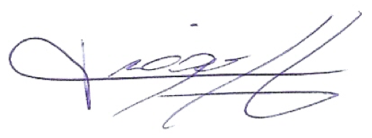

Nome : Tiago Hilbert Gouvea da Costa

End.: Av. Candido Hartmann 36, ap. 71 – Curitiba, PR

CPF: 006.054.629-84

Curso: Engenharia de Produção

Período : Finalizado em Dez/2014

E-mail : tiagohgc@gmail.com

